Памятка для граждан и организаций по вопросам рассмотрения обращений
03.12.2024
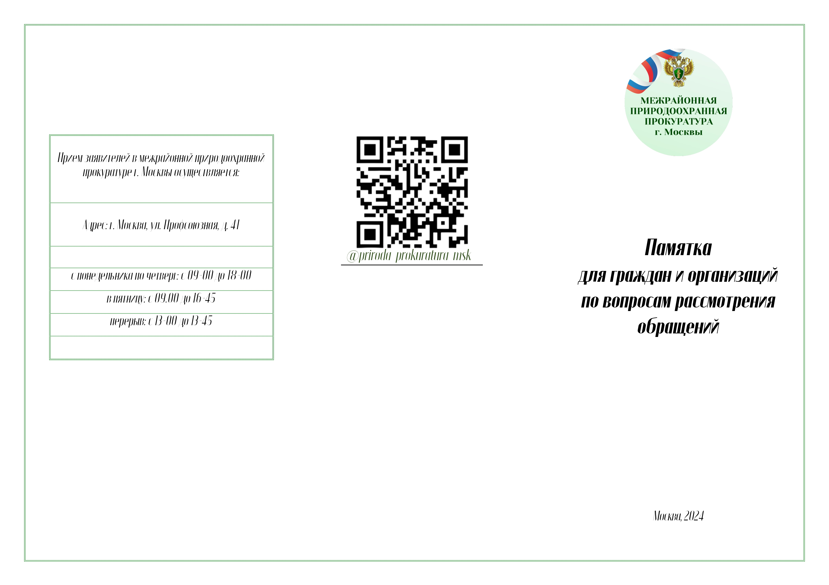
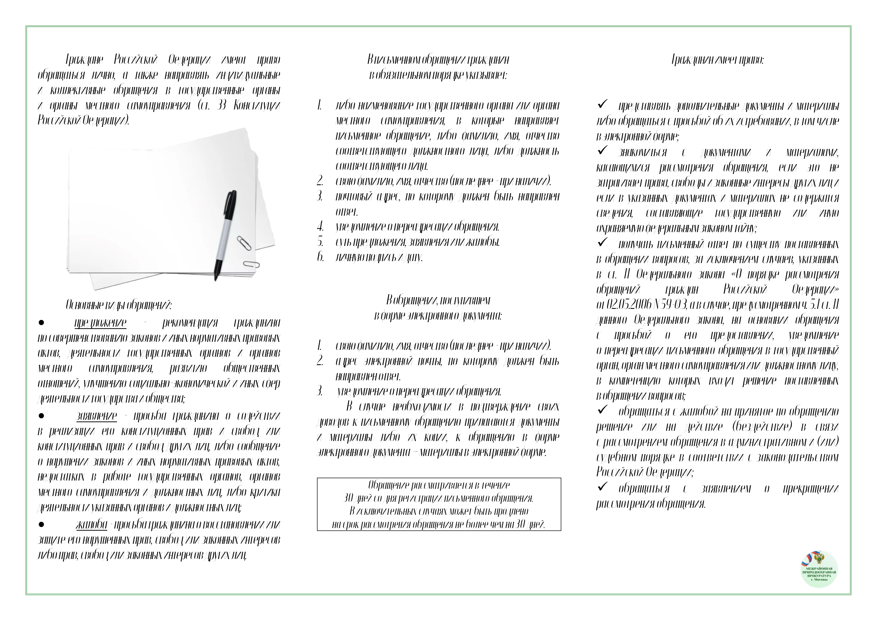

Адрес страницы: http://ubutovo.mos.ru/events/detail/12698997.html
Управа района Южное Бутово города Москвы

